2020年集团公司人力资源系统技术支持
服务采购文件

广东省机场管理集团有限公司（以下简称“采购人”）现就以下项目的采购进行综合评审，邀请合格的供应商（以下简称“报价人”）提交报价文件,有关事项如下：

一、询价项目说明
1. 项目编号：（网站自动生成）
2. 项目名称：2020年集团公司人力资源系统技术支持服务采购
3. 项目位置：广州市白云区机场路282号
4. 限价说明：最高限价为人民币10万元（含税价）
5. 采购内容：详见附件8（技术规格需求书）
6. 工期要求：自合同签订之日起一个月内完成服务内容。
7. 付款方式：合同签订完毕，服务验收合格后支付合同全款。
8. 采购文件发出日期：2020年8月10日
递交报价文件截止日期：2020年8月17日10:00
二、报价人资质要求
1. 为中华人民共和国境内注册的独立的企业法人，注册资本金不低于人民币100万元，持有事业单位登记管理部门核发的事业单位法人证书或工商行政管理部门核发的企业法人营业执照；
2. 报价人提供承诺函，承诺不存在下列情形（需就以下内容出具承诺函并加盖公章）：
（1）被列入国家企业信用信息公示系统（http://www.gsxt.gov.cn/）的经营异常名录或严重违法失信企业名单；
（2）被列入信用中国（http://www.creditchina.gov.cn/）的失信被执行人或企业经营异常名录；
（3）被列入中国执行信息公开网（http://zxgk.court.gov.cn/）的全国法院失信被执行人名单；
（4）合作商（包括独立法人及其关联公司和自然人）与广东省机场管理集团有限公司及其下属的全资、控股公司、非法人实体单位发生各种诉讼和仲裁，尚未完结的；
（5）被采购人认定为发生不良行为供应商，且仍在处置期内的；
（6）其它失信情况的。
3.可提供增值税专用发票。
4.本项目不接受联合报价。

三、报价文件有效期
报价文件提交后 90天内。

四、报价文件内容（以下条目必须分别加盖公章，按附件格式提供）
1. 报价函
2. 企业营业执照副本；
3. 法定代表人证明书
4. 法定代表人授权书
5. 技术方案书；
6. 合作商登记表，所有的供应商需在广东省机场管理集团有限公司采购、招商管理网络平台(http://wz.gdairport.com/)主页中“合作商注册”模块，按规定格式填写正确的供应商登记信息，登记为合格的候选供应商（已注册的除外），登陆系统打印的合作商登记表。
7. 诚信承诺书
8. 响应承诺书

五、报价文件的递交
1. 报价文件的密封与标记
1.1报价文件密封袋（箱）应用封条在开口处密封，填写密封日期，封条上加盖供应商单位公章；
1.2报价文件密封袋（箱）正面应写明项目名称、采购人及报价人名称和地址、邮政编码并加盖公章；
1.3如果因密封不严，标记不清而造成报价文件过早启封、失密等情况，采购人概不负责。
2.报价文件的提交
报价文件应于规定的递交报价文件截止时间前送达或邮寄至采购人，采购人不接受以电报、电话、电传、传真方式的报价文件。

- 评审
该项目采用综合评审方式进行评标，评分分价格、商务技术两部分分别打分的方式进行，综合得分满分为100分，其构成及权重如下：价格得分占20％，商务技术得分占80％。

评审步骤：评审小组由三人组成，对投标文件的评审分为符合性审查与综合评审，具体如下：
- 符合性审查
评审小组根据《符合性审查表》（附件6）内容逐条对报价文件进行审查，；不满足《符合性审查表》所列各项要求任何一项的，将被认定为无效报价。通过符合性审查的供应商可进入下一环节评审；

2. 综合评审
对于通过符合性审查的供应商，评审人员分别进行商务技术及价格评审，（详见附件7《综合评审表》）：
（1）商务技术评审：
商务技术得分＝商务技术总得分÷评审人数
（2）价格评审：
供应商有效报价的算术平均值的作为基准价。
报价等于基准价的，得 20 分；
投标价每高于基准价1%减1分，每低于基准价1%减0.5分，最多扣20分，不足1％的部分按内插法计算。
（3）综合得分：

供应商综合得分＝商务技术得分+价格得分

3. 推荐成交候选人：
评审小组依据综合得分按由高到低的原则对供应商进行排序（出现并列得分时，价格低者排名在前），推荐出成交候选人。

七、结果发布
采购人在结果公示完毕后7个工作日内将成交通知书发给成交供应商，原件及扫描件均有效。

八、联系方式
单位名称：广东机场白云信息科技有限公司
地 址：广州白云机场东南工作区横二路A4综合北楼101室
联 系 人：张利娟
联系电话：020-36063333
邮 箱：zhanglijuan@gdairport.com

附件：1. 报价函
2. 法定代表人证明书
3. 法定代表人授权书
4. 采购文件响应承诺书
5. 诚信承诺函
6. 符合性审查表
7. 综合评审表
8. 技术需求书

附件1
报 价 函

项目名称： XXXX项目

致: 广东机场白云信息科技有限公司

根据贵方为 XXXX项目采购的邀请函，作为经报价人正式授权代表报价人_______ ________(报价人名称和地址)的报价文件书签名方代表__________ __________(签名人全名, 职务), 在此提交项目报价文件, 正本一份, 副本四份。
签字人代表以此函申明并同意:
- 对随附报价表所规定的采购内容的总价为含税价人民币___ _元（大写： ________元）。
- 报价人将承担按照采购文件的所有条款履行合同的责任和义务。
- 报价人已详尽研究了所有采购文件包括修正文(如果有), 所有已提供的参考资料以及有关附件并完全明白, 报价人必须放弃在此方面提出含糊意见或误解的一切权力。
- 报价人之报价文件有效期为自报价之日起90个日历日。
- 报价人同意按照采购人可能提出的要求提供与其所递交报价文件有关的任何其它数据或信息。
- 我方理解贵方不一定接受最低报价或任何贵方可能收到的报价文件。
本报价文件连同贵方成交通知书应构成对双方均有约束力的合同, 直至正式合同编制完毕并生效。

报价人名称： （盖公章）

法定代表人或授权代表签名：

日期：

报价明细表

序号 | 采购内容 | 总价(含税价) | 税率（%） | 备注
1 | XXX
2 | XXX
合计

报价人名称： （盖公章）

法定代表人或授权代表签名：

日期：

附件2

法定代表人证明书

先生/女士，现任我单位 职务，为法定代表人，特此证明。
签发日期：
供应商名称（单位盖章）：
法定代表人身份证复印件或其他有效的身份证明
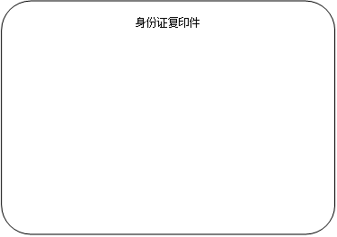

三、法定代表人授权委托书

附件3

法定代表人授权书

本授权书声明： 是注册于 （国家或地区） 的 （供应商名称） 的法定代表人，有效证件号码： 。现授权 （姓名、职务）作为我公司的全权代理人，就 （项目名称） (项目编号: )的竞价事宜和合同执行，以我方的名义处理一切与之有关的事宜。
本授权书于 年 月 日签字生效，有效期 ，特此声明。

附：代理人性别： 年龄： 职务：
身份证号码：
营业执照注册号码：
企业类型：
经营范围：
（附被授权人身份证复印件或其他有效的身份证明）

法定代表人：（签名或盖章）
授权单位（单位公章）：
被授权人：（签名或盖章）
年 月 日
附件4

采购文件响应承诺书

致： 有限公司
我司 （报价人名称） 保证提交的 （项目名称） 报价文件所有内容与贵司（单位）的采购文件要求完全响应，无任何偏差，特此承诺！

报价人名称（公章）：
报价人授权代表姓名、职务（印刷体）：
报价人授权代表签字：
日 期： 年 月 日

附件5
诚信承诺函

致：广东机场白云信息科技有限公司
我司承诺不存在以下情况，如有造假行为，我司愿意无条件接受采购人的以下处理：
1.近三年，我司没有因腐败或欺诈行为而被政府或业主宣布取消投标资格；
2.近三年，我司（包括关联公司）未与广东省机场管理集团有限公司其下属的全资、控股公司、非法人实体单位发生各种诉讼或仲裁；
3.我司未被列入国家企业信用信息公示系统（http://www.gsxt.gov.cn/）的经营异常名录或严重违法失信企业名单；
4.我司未被列入信用中国（http://www.creditchina.gov.cn/）的失信被执行人或企业经营异常名录；
5.我司未被列入中国执行信息公开网（http://zxgk.court.gov.cn/）的全国法院失信被执行人名单。
6.我司非联合体报价。
上述承诺如有造假行为，我司愿意无条件接受采购人的以下处理：
1.取消本项目报价、成交资格，并在相关网站公示；
2.三年至六年内停止或禁止参加广东省机场管理集团有限公司本部、各全资、控股公司及集团公司所属非法人实体单位的所有采购项目；
3.对不良行为予以纪录，并进行公告；
4.报广东省机场管理集团有限公司备案；
5.其他行政处理决定。

报价人名称： （盖公章）

法定代表人或授权代表签名：

日期：

附件5.1
国家企业信用信息公式系统网站（www.gsxt.gov.cn）截图
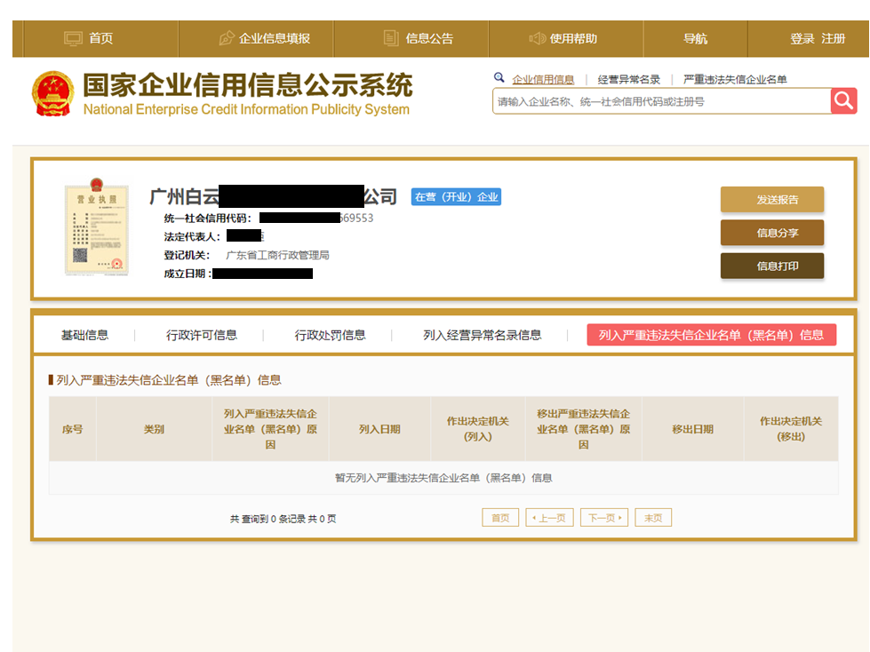
附件5.2

“信用中国”网站（www.creditchina.gov.cn）截图
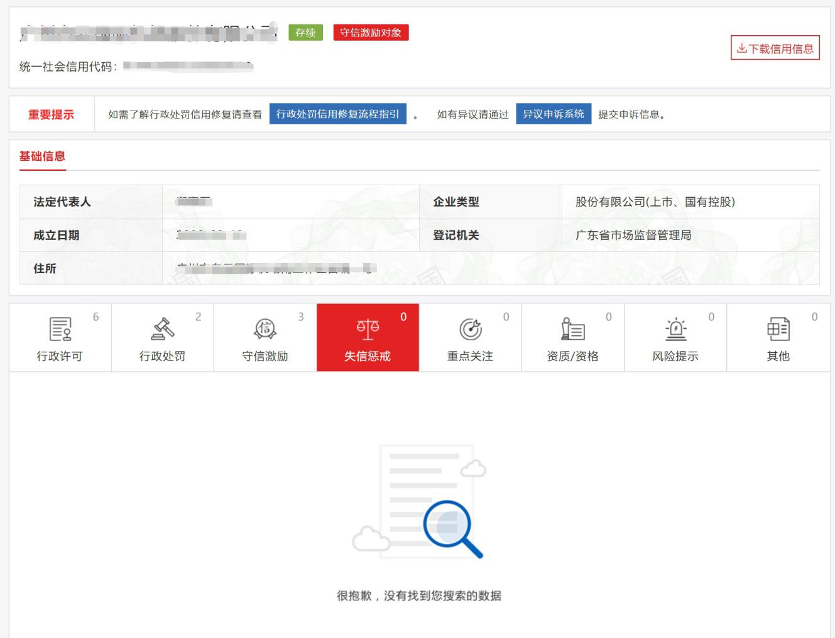

附件5.3

“中国执行信息公开网”网站（zxgk.court.gov.cn）截图
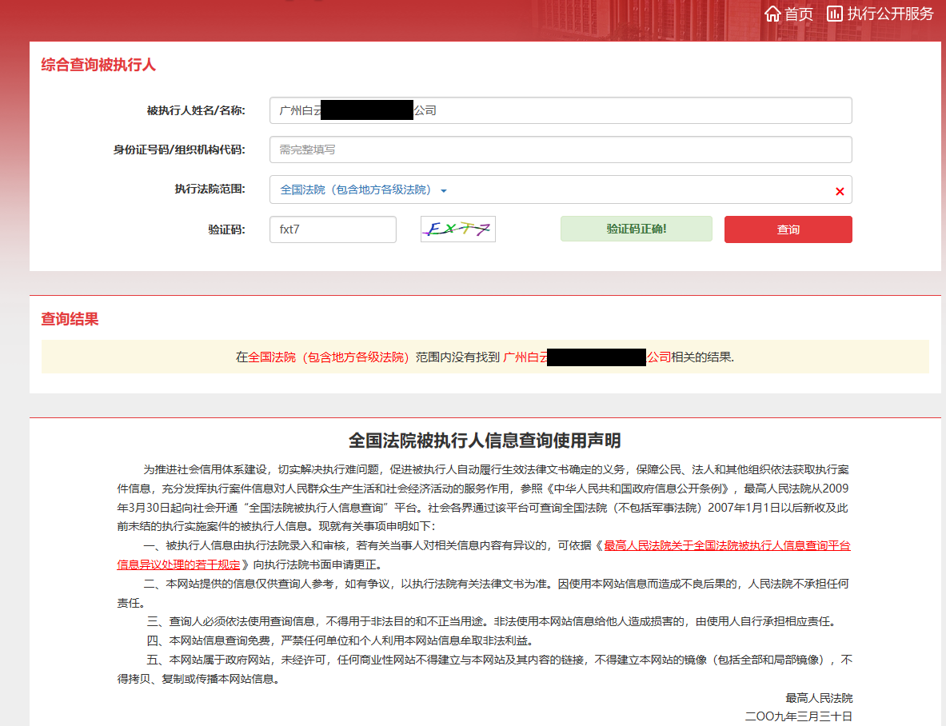

附件6： 符合性审查表
符合性审查表
序号 | 评审项目 | 是否符合
1 | 报价文件是否密封与标记
2 | 供应商是否满足询价函“二、报价人资质要求”的要求；
2 | 报价文件是否按询价函“四、报价文件内容”要求提供；
4 | 报价文件是否存在内容不全或关键字迹模糊、无法辩认；
5 | 报价是否超过询价函规定的最高限价；

注：1.是否符合栏填写方式为：符合的打“Ｏ”，不符合的打“×”。

附件7：综合评审表
综合评审表（100分）
类别 | 评审  项目 | 基础分 | 评审内容及规则
技术评分（40分） | 方案设计能力 | 10 | - 提供优秀的案例，1个5分；2个10分；  （2）适当提供相应的建议方案，1个5分；2个10分；
技术评分（40分） | 专家技术团队 | 10 | - 团队可提供相应技术证书，资质认证，获奖的，一个得5分  - 过往操作过知名企业的项目的技术人员，一个得5分；  - 曾任职于大型互联网公司、跨国咨询公司、高新技术企业的团队成员，一个得5分；二个得10分；
技术评分（40分） | 项目管理能力 | 10 | - 具有相应的项目管理证书，PMP等，得3分；  - 具备成熟的管理团队得4分；  - 具备严格的项目管理流程，按照流程操作项目得3分；
技术评分（40分） | 项目实施经验 | 10 | - 提供大型企业的项目合作案例1个得5分；2个得10分；  - 提供类似的企业服务案例，1个得5分；2个得10分；
商务评分（40分） | 财务状况 | 5 | 三年都有盈利得5分，两年都有盈利得4分，其他得2分；（需提供2017-2019年度经第三方审计的财务报告）
商务评分（40分） | 售后服务 | 13 | （1）售后承诺书：有完善的售后服务承诺书且满足招标文件要求的，得8分。（评审依据：提供售后承诺加盖投标人公章佐证得分）  （2）培训、维修：有完整的培训计划得4分；有维修响应时间，得4分。
商务评分（40分） | 企业资质 | 10 | - 国家高新技术企业证书得4分；  - ISO9001证书得4分；  - 软件企业、软件产品双软证书得2分；
商务评分（40分） | 交付能力 | 12 | （1）能够严格按照交付时间表完成交付得5分；  （2）具备完善的质量评估管控系统得5分；  （3）交付过程具备应急情况及时响应能力得2分；
价格评分（20分）  ）  （ | 报价 | 20 | 价格得分满分为20分：评标基准价=有效报价的平均值  投标价与评标基准价一致时得基础分，投标价每高于基准价1%减1分，每低于基准价1%减0.5分，最多扣20分，不足1％的部分按内插法计算。

附件8
2020年集团公司人力资源技术支持服务
技术规格书

一、项目背景

广东省机场管理集团的人力资源系统使用的是Oracle EBS系统，要求Oracle 运维厂商提供系统的技术支持、培训辅导及数据整理协助工作。确保机场集团的人员管理及薪酬绩效系统运转保持良好运转，需求可以得到及时解决。并借鉴先进机场企业的的最佳实践和实施经验，给予更多指导工作，充分考虑未来的可扩展性，业务操作灵活性和财务核算的方便性、先进性、合理性。

服务范围

1.实施产品版本：基于Oracle 应用产品E-Business Suite （EBS） R11ｉ的数据库，开发相关Oracle的薪酬和人员模块。

2.涉及到的机构包括机场集团总部及下属单位。
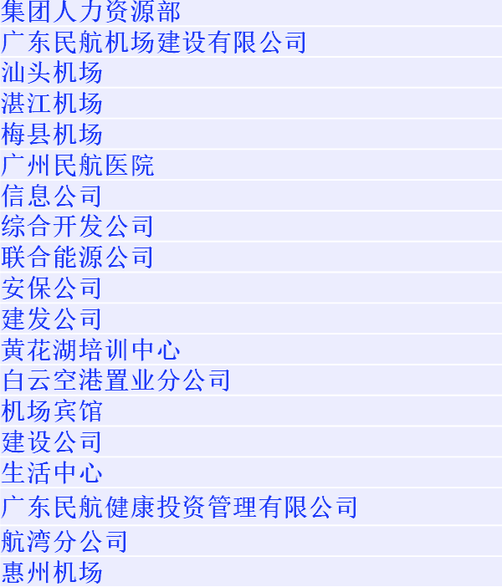

- 主要服务内容
目前机场集团部署了两套Oracel ERP系统，其中套为人力资源管理系统（即本系统）。
Oracle人力资源管理系统中的各个模块之间在设计时采用了统一的信息构架。通过Oracle人力资源管理系统，企业可以实现组织结构和岗位设置、员工人事信息、时间和考 勤、薪酬福利等人力资源管理的各方面信息的完整和统一， 用户可以避免信息的多次录入和过多的系统接口，企业更可以获得及时准确统一的信息。
为了实现数据共享、避免数据重复录入、提高业务数据准确率和工作效率；人力资源管理系统中的基础数据和业务数据可通接口传送给其他系统使用，很好地杜绝信息孤岛。

3.1功能及报表客户化
序号 | 业务需求 | 开发种类
1 | Email方式输出工资单 | 报表
2 | Oracle工作流的开发包括:审批员工职务申请;审批录用决定;审批课程申请;审批取消课程申请;审批员工信息(员工个人信息、专业信息及特殊信息)。 | 工作流
3 | 预警包括：  -试用期  -雇佣合同到期 | 工作流预警
4 | 职位的命名:有些职位如处室负责人的命名
5 | 人员工资计算公式自定义 | 功能客户化完善
6 | 多种评估模板（按工作岗位划分的能力素质评估模板、雁联技术人员评级模板） | 报表
7 | 人员信息批量导入 | 工具
8 | 人力自助功能开发 | JAVA

3.2集中人员培训
试点人员的培训将集中进行，机场集团将安排培训场地。

3.3 推广培训
根据各单位的人员水平，业务特点。进行现场培训和指导。
- 服务考核要求

4.1考核依据
主要以下列数据（材料）为考核依据，双方有义务保证以上数据、信息的真实可靠：
（1）乙方记录的生产台账，包括电子、纸质台账。
（2）乙方提供的服务报告。
（3）有效投诉记录。
（4）上级安全考核结果。

4.2考核方法
根据考核依据进行红线考核、付款考核两类考核，其中红线考核主要面向安全事件、重大故障及服务未执行等情况进行，一旦发生则处以重罚；付款考核对服务执行情况进行评估。

